Протокол № 12
заседания членов Совета Некоммерческого партнерства «Межрегиональное объединение дорожников «СОЮЗДОРСТРОЙ»

г. Москва 19 апреля 2013 г.

Форма проведения: очная

Присутствовали члены Совета: Кошкин Альберт Александрович – Президент ОАО «Сибмост», Хвоинский Леонид Адамович – генеральный директор СРО НП « МОД «СОЮЗДОРСТРОЙ», Андреев Алексей Владимирович – генеральный директор ОАО «ДСК «АВТОБАН», Нечаев Александр Федорович – генеральный директор ООО «Севзапдорстрой», Рощин Игорь Валентинович – генеральный директор ОАО «Дорисс», Любимов Игорь Юрьевич – генеральный директор ООО «СК «Самори», Лилейкин Виктор Васильевич – генеральный директор ЗАО «Союз-Лес», Данилин Алексей Валерьевич – генеральный директор ОАО «АСДОР», Кондрат Борис Иванович – представитель ЗАО «МТКО», Абрамов Валерий Вячеславович – генеральный директор ЗАО «ВАД», Власов Владимир Николаевич – генеральный директор ОАО «МОСТОТРЕСТ»;

Повестка дня:

- Рассмотрение заявлений членов СРО НП «МОД «СОЮЗДОРСТРОЙ» о переоформлении Свидетельств о допуске к работам, которые оказывают влияние на безопасность объектов капитального строительства, по Форме, утвержденной Приказом Ростехнадзора № 356 от 05.07.2011г.

- Рассмотрение заявлений членов СРО НП «МОД «СОЮЗДОРСТРОЙ» о внесении изменений в Свидетельства о допуске к видам работ, которые оказывают влияние на безопасность объектов капитального строительства, согласно Перечня видов работ, утвержденного Приказом № 624 Минрегионразвития России от 30.12.2009 г;

- Рассмотрение вопроса о реорганизации ФГУ «Администрация Волго-Балтийского бассейна внутренних водных дел» в форме преобразования в ФБУ «Администрация «Волго-Балт».

- Рассмотрение вопроса о возобновлении действия Свидетельства о допуске в связи с устранением замечания ОАО «Ульяновск-Автомост».

- Рассмотрение вопроса об исключении из состава Партнерства организации-члена СРО НП МОД «СОЮЗДОРСТРОЙ», не исполняющей требований законодательства РФ и обязательных условий членства в СРО НП «МОД «СОЮЗДОРСТРОЙ».

По первому вопросу: слово имеет генеральный директор СРО НП «МОД «СОЮЗДОРСТРОЙ» Хвоинский Л.А. – в соответствии с поданными заявлениями на переоформление Свидетельств о допуске по Форме, утвержденной Приказом Ростехнадзора № 356 от 05.07.2011г., предлагаю переоформить Свидетельства о допуске к работам, которые оказывают влияние на безопасность объектов капитального строительства, следующим организациям - членам СРО НП «МОД «СОЮЗДОРСТРОЙ»: ООО Самарское Строительное Управление «Энергогидромеханизация», ООО «Икат – Плюс»;

Решили: Переоформить Свидетельства о допуске к работам, которые оказывают влияние на безопасность объектов капитального строительства, по Форме, утвержденной Приказом Ростехнадзора № 356 от 05.07.2011г., следующим организациям - членам СРО НП «МОД «СОЮЗДОРСТРОЙ»: ООО Самарское Строительное Управление «Энергогидромеханизация», ООО «Икат – Плюс»;

Голосовали:
За – 11 голосов, против – нет, воздержался – нет.

По второму вопросу: слово имеет генеральный директор НП «МОД «СОЮЗДОРСТРОЙ» Хвоинский Л.А. – в соответствии с поданными заявлениями предлагаю внести изменения в Свидетельства о допуске к работам, которые оказывают влияние на безопасность объектов капитального строительства, согласно Перечня видов работ, утвержденного Приказом № 624 Минрегионразвития России от 30.12.09 г. следующим организациям - членам саморегулируемой организации НП «МОД «СОЮЗДОРСТРОЙ»: ООО «Виадук», ООО «ЭЛЬБРУС»;

по заключению комиссии по рассмотрению заявлений, документы полностью соответствуют требованиям к выдаче Свидетельств о допуске, утвержденным решением Общего собрания членов СРО НП «МОД «СОЮЗДОРСТРОЙ».

Решили: Внести изменения в Свидетельства о допуске к работам, которые оказывают влияние на безопасность объектов капитального строительства, согласно Перечня видов работ, утвержденного Приказом № 624 Минрегионразвития России от 30.12.09 г. следующим организациям - членам СРО НП «МОД «СОЮЗДОРСТРОЙ»: ООО «Виадук», ООО «ЭЛЬБРУС»;

Голосовали:
За – 11 голосов, против – нет, воздержался – нет.

По третьему вопросу: выступил зам. генерального директора СРО НП «МОД «СОЮЗДОРСТРОЙ» Суханов П.Л. в соответствие с поданными документами о реорганизации ФГУ «Администрация Волго-Балтийского бассейна внутренних водных дел» в форме преобразования в ФБУ «Администрация «Волго-Балт», прошу Вас рассмотреть вопрос о переоформлении и выдаче Свидетельства о допуске к видам работ, которые оказывают влияние на безопасность объектов капитального строительства согласно перечня, утвержденного Приказом № 624 Минрегионразвития России от 30.12.2009г. ФБУ «Администрация «Волго-Балт».

Решили: Переоформить и выдать Свидетельство о допуске к видам работ, которые оказывают влияние на безопасность объектов капитального строительства согласно перечня, утвержденного Приказом № 624 Минрегионразвития России от 30.12.2009г. ФБУ «Администрация «Волго-Балт».

Голосовали:
За – 11 голосов, против – нет, воздержался – нет.

По четвертому вопросу слово имеет заместитель генерального директора Партнерства Суханов Павел Львович. Уважаемые коллеги! На заседании Совета Партнерства от 29 марта 2013 года № 9 было принято решение: за нарушение требований к выдаче свидетельств о допуске, а именно несвоевременное страхование гражданской ответственности, основываясь на п.3 части 2 ст.55.15 Градостроительного кодекса Российской Федерации применить меру дисциплинарного воздействия в виде решение о приостановлении действия свидетельства о допуске сроком на 60 дней след организации ОАО «Ульяновск-Автомост» – члену СРО НП МОД «СОЮЗДОРСТРОЙ».
На данный момент организация исправила вышеуказанное замечания, поэтому предлагаю, основываясь на части 3 статьи 55.15 Градостроительного кодекса Российской Федерации возобновить действие свидетельства о допуске выданное ОАО «Ульяновск-Автомост» – члену СРО НП МОД «СОЮЗДОРСТРОЙ».

Решили: Основываясь на части 3 статьи 55.15 Градостроительного кодекса Российской Федерации возобновить действие свидетельства о допуске выданное ОАО «Ульяновск-Автомост» – члену СРО НП МОД «СОЮЗДОРСТРОЙ» с 19 апреля 2013 года.

Голосовали:
За – 11 голосов, против – нет, воздержался – нет.

По пятому вопросу слово имеет заместитель генерального директора Суханов Павел Львович: на Совете Партнерства, состоявшемся 20 февраля 2013 года, было принято решение о приостановке действия Свидетельства о допуске организации члену Партнерства ООО «Рецикл материалов» сроком на 60 календарных дней.
По состоянию на 19 апреля 2013 года нарушения, повлекшие приостановление действия Свидетельств о допуске к работам, данной организацией не устранены, в том числе не применены меры по их устранению.
Решили: Если до 21 апреля 2013 года выявленные замечания не будут устранены, то согласно п.5 ч.2, ч.3 ст. 55.7 и п.3 ч.15 ст.55.8 Градостроительного кодекса Российской Федерации с 21 апреля 2013 года прекратить действие Свидетельств о допуске к работам, которые оказывают влияние на безопасность объектов капитального строительства, в отношении всех выданных видов работ и исключить из членов Партнерства - ООО «Рецикл материалов».

Голосовали:
За – 11 голосов, против – нет, воздержался – нет.

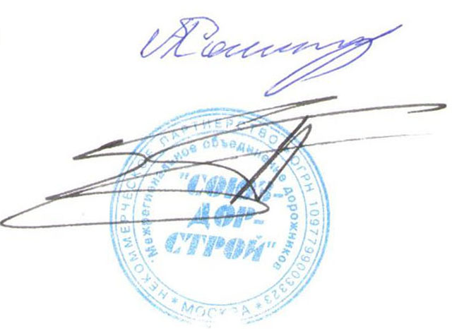
Председатель Совета А.А. Кошкин

Секретарь Совета П.Л. Суханов

